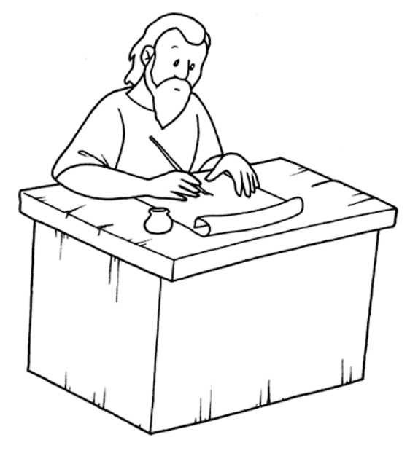

http://www.biblekids.eu/new_testament/Paul_%20of_%20Tarsus/Paul_%20of_%20Tarsus_coloring/Paul_%20of_%20Tarsus_6.gif
Consulté en juin 2020

